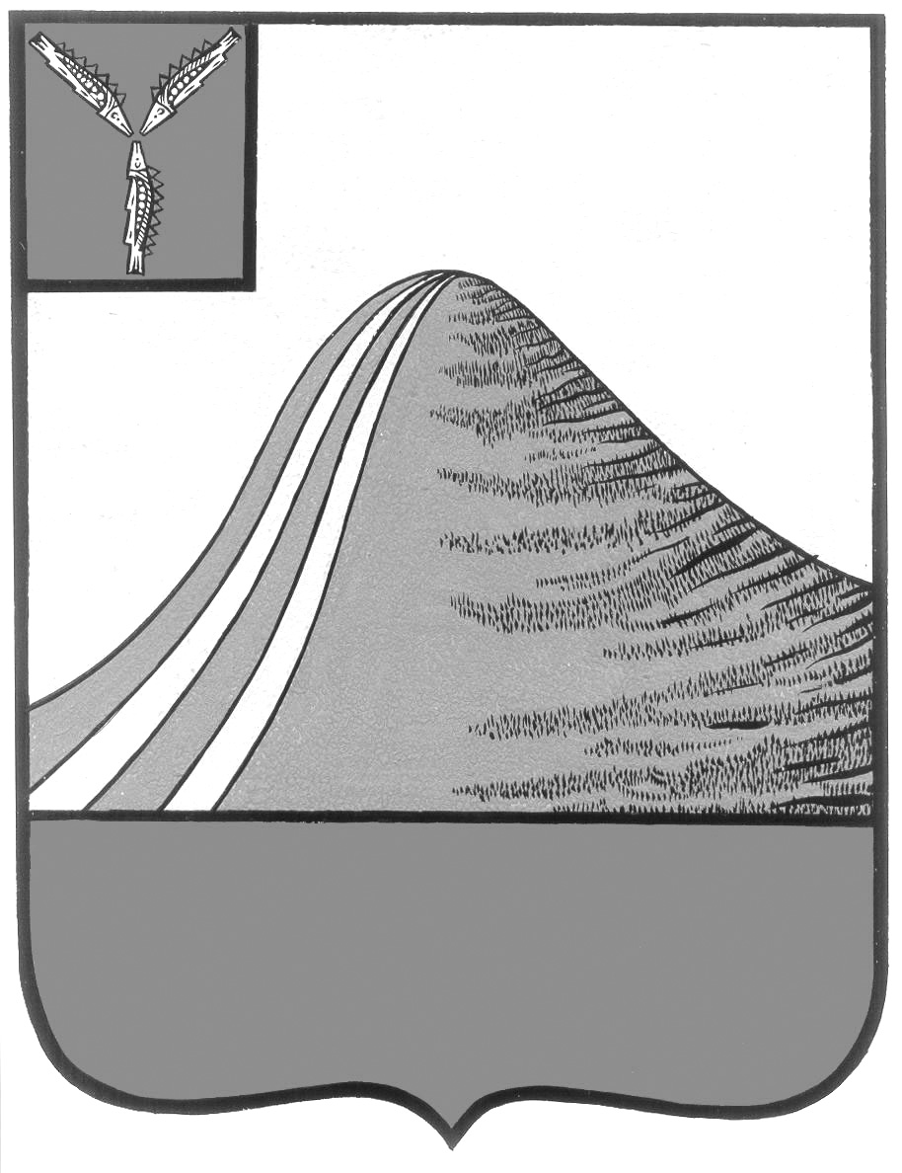
АДМИНИСТРАЦИЯ ЛЫСОГОРСКОГО МУНИЦИПАЛЬНОГО РАЙОНА
САРАТОВСКОЙ ОБЛАСТИ

П О С Т А Н О В Л Е Н И Е

от 3 декабря 2018 года № 568

р.п.Лысые Горы

О сохранении и создании зеленых насаждений на территории
Лысогорского муниципального района

В соответствии со ст. 7 Федерального закона от 10 января 2002 г. № 7-ФЗ "Об охране окружающей среды", Федеральным законом от 6 октября 2003 г. № 131-ФЗ "Об общих принципах организации местного самоуправления в Российской Федерации", во исполнение решения Собрания Лысогорского муниципального района от 30 ноября 2018 года № 34/192 «О Положении о создании, развитии и сохранении зеленых насаждений на территории Лысогорского муниципального района " и в целях контроля за сохранностью зеленых насаждений на территории Лысогорского муниципального района администрация Лысогорского муниципального района ПОСТАНОВЛЯЕТ:
1. Определить уполномоченным органом по контролю за сохранением и созданием зеленых насаждений администрацию Лысогорского муниципального района в лице отдела по развитию инфраструктуры муниципального района администрации Лысогорского муниципального района.
2. Утвердить Порядок предоставления разрешения на снос, обрезку, пересадку зеленых насаждений, согласования дендропланов, видового состава и возраста высаживаемых деревьев и кустарников при компенсационном озеленении согласно приложению № 1.
3. Создать комиссию по контролю за сохранением и созданием зеленых насаждений на территории Лысогорского муниципального района и утвердить ее состав согласно приложению № 2.
4. Утвердить Порядок расчета восстановительной стоимости при вынужденном и незаконном сносе или повреждении зеленых насаждений согласно приложению № 3.
5. Утвердить форму разрешения на снос, обрезку, пересадку зеленых насаждений на территории Лысогорского муниципального района согласно приложению № 4.
6. Утвердить перечень территорий, занимаемых зелеными насаждениями на территории Лысогорского муниципального района согласно приложению № 5.
7. Опубликовать данное постановление на официальном сайте администрации Лысогорского муниципального района.
8. Контроль за исполнением настоящего постановления возложить на первого заместителя главы администрации Лысогорского муниципального района Куторова Э.А.

Глава Лысогорского
муниципального района С.А. Девличаров

Приложение № 1 к постановлению
администрации Лысогорского
муниципального района
от 3 декабря 2018 г. № 568

ПОРЯДОК ПРЕДОСТАВЛЕНИЯ РАЗРЕШЕНИЯ НА СНОС, ОБРЕЗКУ, ПЕРЕСАДКУ ЗЕЛЕНЫХ НАСАЖДЕНИЙ, СОГЛАСОВАНИЯ ДЕНДРОПЛАНОВ, ВИДОВОГО СОСТАВА И ВОЗРАСТА ВЫСАЖИВАЕМЫХ ДЕРЕВЬЕВ И КУСТАРНИКОВ ПРИ КОМПЕНСАЦИОННОМ ОЗЕЛЕНЕНИИ

1. Уполномоченный орган по контролю за сохранением и созданием зеленых насаждений администрации Лысогорского муниципального района в лице отдела по развитию инфраструктуры муниципального района администрации Лысогорского муниципального района (далее - Уполномоченный орган) рассматривает вопросы по сносу, обрезке, пересадке зеленых насаждений, компенсационному озеленению; осуществляет согласование и хранение дендропланов; согласовывает видовой состав и возраст высаживаемых деревьев и кустарников при компенсационном озеленении.
2. Для подготовки проектов решений Уполномоченного органа создается комиссия по контролю за сохранением и созданием зеленых насаждений на территории Лысогорского муниципального района (далее - Комиссия). Вопросы, назначенные к рассмотрению на заседании Комиссии, размещаются на сайте администрации Лысогорского муниципального района.
3. Комиссия руководствуется в своей деятельности действующим законодательством Российской Федерации, муниципальными правовыми актами.
4. Организацию деятельности Комиссии осуществляет председатель, в его отсутствие - заместитель председателя Комиссии.
5. Прием заявлений с приложением документов, указанных в пунктах 6 - 8 настоящего Порядка, от заинтересованных лиц и выдачу документов по результатам рассмотрения заявлений осуществляет секретарь Комиссии по адресу: 412860, Саратовская обл., р.п. Лысые Горы, пл. 50 лет Октября,3.
6. Восстановительная стоимость рассчитывается работниками специализированной организации в соответствии с приложением N 3 к постановлению согласно приложению N 5 к постановлению соответственно.
7. К заявлению (с приложением фотоматериала) о предоставлении разрешения на снос, обрезку и пересадку зеленых насаждений прилагаются следующие документы:
- акт обследования зеленых насаждений, составленный специализированной организацией, который должен содержать: дату составления акта, Ф.И.О. заинтересованного лица, адрес заинтересованного лица (местонахождение), юридический адрес (местонахождение) обследуемых зеленых насаждений, описание зеленых насаждений, должность, Ф.И.О., подпись специалиста, проводившего обследование зеленых насаждений, печать специализированной организации. Затраты, связанные с вызовом специалиста на обследование зеленых насаждений, возлагаются на заявителя;
- видовой состав и возраст высаживаемых деревьев и кустарников при компенсационном озеленении (на отдельном листе), согласованные администрацией Лысогорского муниципального района согласно приложению N 5 к постановлению;
- заключение Федеральной службы по надзору в сфере защиты прав потребителей и благополучия человека или ее территориального органа (в случае сноса, обрезки, пересадки деревьев, произрастающих на недопустимом расстоянии от зданий, строений, сооружений или вызывающих нарушение инсоляции помещений);
- правоустанавливающие документы на земельный участок и разрешение на строительство (в случае сноса, обрезки, пересадки зеленых насаждений при обеспечении условий для строительства объекта);
- протокол общего собрания собственников помещений в многоквартирном доме (в случае сноса, обрезки, пересадки зеленых насаждений на земельном участке, на котором расположен данный дом);
- правоустанавливающие документы на здания, строения, сооружения или помещение (в случае чрезвычайных и аварийных ситуаций, когда падение крупногабаритных деревьев угрожает состоянию данных зданий, строений, сооружений; в случае сноса, обрезки, пересадки деревьев, произрастающих на недопустимом расстоянии от зданий, строений, сооружений или вызывающих нарушение инсоляции помещений);
- документ, подтверждающий право владения воздушными сетями коммуникаций, либо протокол общего собрания собственников помещений в многоквартирном доме, либо документ, подтверждающий владение дорожным знаком (в случае своевременной обрезки ветвей в охранной зоне воздушных сетей коммуникаций, либо закрывающих указатели улиц и номерные знаки домов либо дорожные знаки).
Заинтересованное лицо вправе приобщить к заявлению дополнительные документы, подтверждающие необходимость (целесообразность) сноса, обрезки, пересадки зеленых насаждений.
8. К заявлению о согласовании дендроплана прилагается дендроплан (схема посадки зеленых насаждений с указанием пород деревьев и кустарников, наименованием рассады), предварительно согласованный администрацией Лысогорского муниципального района согласно приложению N 5 к постановлению.
Заинтересованное лицо вправе приобщить к заявлению дополнительные документы, подтверждающие необходимость (целесообразность) согласования данного дендроплана.
9. К заявлению о согласовании видового состава и возраста высаживаемых деревьев и кустарников при компенсационном озеленении прилагается дендроплан (схема посадки зеленых насаждений с указанием пород деревьев и кустарников, наименованием рассады), содержащий информацию об устройстве дорожно-тропиночной сети, вертикальной планировке, посадке деревьев и кустарников, площади газонов и цветников, расстановке малых архитектурных форм, согласованный администрацией Лысогорского муниципального района согласно приложению N 5 к постановлению.
Заинтересованное лицо вправе приобщить к заявлению дополнительные документы, подтверждающие необходимость (целесообразность) согласования данного видового состава и возраста высаживаемых зеленых насаждений.
10. Заседания Комиссии проводятся по мере поступления заявлений, но не реже двух раз в месяц.
11. По результатам рассмотрения документов Комиссия готовит проект распоряжения о предоставлении (об отказе в предоставлении) разрешения; о согласовании (об отказе в согласовании) дендроплана либо видового состава и возраста высаживаемых деревьев и кустарников.
12. Все члены Комиссии пользуются равными правами при принятии решений.
13. Комиссия вправе принимать решения, если на заседании присутствуют не менее половины от общего числа членов комиссии.
14. Решение Комиссии принимается открытым голосованием простым большинством голосов от общего числа присутствующих на заседании членов Комиссии и оформляется протоколом, который подписывается всеми членами Комиссии, присутствующими на заседании.
15. Решение Комиссии может быть обжаловано в установленном законодательством порядке.
16. Секретарь Комиссии в течение двух рабочих дней со дня подписания протокола оформляет проект разрешения на снос, обрезку, пересадку зеленых насаждений, дендроплан (схему посадки зеленых насаждений с указанием пород деревьев и кустарников, наименованием рассады), видовой состав и возраст высаживаемых деревьев и кустарников при компенсационном озеленении либо уведомление о соответствующем отказе с указанием причин такого отказа и направляет его главе Лысогорского муниципального района с протоколом Комиссии.
17. Глава Лысогорского муниципального района после получения документов в течение пяти рабочих дней со дня подписания протокола:
- подписывает разрешение на снос, обрезку, пересадку зеленых насаждений;
- согласовывает дендроплан (схему посадки зеленых насаждений с указанием пород деревьев и кустарников, наименованием рассады) путем проставления подписи и печати;
- согласовывает видовой состав и возраст высаживаемых деревьев и кустарников при компенсационном озеленении путем проставления подписи и печати;
- подписывает уведомление об отказе в предоставлении соответствующего разрешения в согласовании дендроплана либо видового состава и возраста высаживаемых деревьев и кустарников.

Глава Лысогорского
муниципального района С.А. Девличаров

Приложение № 2 к постановлению
администрации Лысогорского
муниципального района
от 3 декабря 2018 г. № 568

ДОЛЖНОСТНОЙ СОСТАВ
КОМИССИИ ПО КОНТРОЛЮ ЗА СОХРАНЕНИЕМ И СОЗДАНИЕМ ЗЕЛЕНЫХ НАСАЖДЕНИЙ НА ТЕРРИТОРИИ ЛЫСОГОРСКОГО МУНИЦИПАЛЬНОГО РАЙОНА

Председатель комиссии | - | Первый заместитель главы администрации Лысогорского муниципального района;
Заместитель председателя комиссии | - | Начальник отдела по развитию инфраструктуры муниципального района администрации Лысогорского муниципального района;
Секретарь комиссии | - | Главный специалист отдела по развитию инфраструктуры муниципального района администрации Лысогорского муниципального района;
Члены комиссии:
 | - | заместитель директора МУП "СанСервис»" (по согласованию)
 | - | Начальник экономического управления администрации Лысогорского муниципального района;
 | - | Начальник управления сельского хозяйства администрации Лысогорского муниципального района;
 | - | Начальник отдела по управлению имуществом администрации Лысогорского муниципального района;
 | - | Начальник управления кадровой и правовой работы администрации Лысогорского муниципального района.
Глава Лысогорского
муниципального района С. А. Девличаров

Приложение № 3 к постановлению
администрации Лысогорского
муниципального района
от 3 декабря 2018 г. № 568

ПОРЯДОК РАСЧЕТА ВОССТАНОВИТЕЛЬНОЙ СТОИМОСТИ ПРИ ВЫНУЖДЕННОМ И НЕЗАКОННОМ СНОСЕ ИЛИ ПОВРЕЖДЕНИИ ЗЕЛЕНЫХ НАСАЖДЕНИЙ

1. Настоящий Порядок применяется для установления денежной оценки конкретных зеленых насаждений для учета их ценности при повреждении или уничтожении.
2. Восстановительная стоимость зеленых насаждений рассчитывается исходя из фактических затрат, необходимых для воспроизведения древесно-кустарниковой и травянистой растительности, равноценной по своим параметрам уничтоженной (поврежденной).
3. Восстановительная стоимость зеленых насаждений складывается из суммарного показателя сметной стоимости их посадки, стоимости посадочного материала и нормативной стоимости ухода, обеспечивающего полное восстановление их декоративных и экологических качеств с учетом качественного состояния и функционального использования зеленых насаждений.
4. Сметная стоимость посадки (посева) (далее - посадки) складывается из стоимости работ по подготовке участка для посадки (при необходимости), стоимости работ по подготовке посадочных мест, стоимости работ по доставке (или заготовке и доставке) посадочного материала, стоимости работ по посадке зеленых насаждений в соответствии с пунктами 2.3 - 2.8 Правил создания, охраны и содержания зеленых насаждений в городах Российской Федерации, утвержденных приказом Государственного комитета Российской Федерации по строительству и жилищно-коммунальному комплексу от 15 декабря 1999 г. N 153 (далее - Правила).
5. Нормативная стоимость ухода складывается из стоимости работ по поливу, рыхлению, подкормке и других работ по содержанию зеленых насаждений в соответствии с пунктами 3.1 - 3.3 Правил и определяется как произведение стоимости работ одного нормативного комплексного ухода на количество нормативных комплексных уходов, установленных для конкретного вида зеленых насаждений настоящим Порядком.
6. Количество необходимых нормативных комплексных уходов.
Один нормативный комплексный уход включает в себя перечень работ за сезон, которые обеспечивают сохранность зеленых насаждений в соответствии с Типовыми технологическими картами ухода за городскими насаждениями Министерства ЖКХ РСФСР, Академии коммунального хозяйства им. К.Д. Памфилова и Правилами.
6.1. Количество нормативных необходимых комплексных уходов за саженцем дерева определяется в зависимости от возраста поврежденного (уничтоженного) дерева и составляет: от пяти до 10 лет - два комплексных ухода; от 10 до 30 лет - пять комплексных уходов; свыше 30 лет - 10 комплексных уходов.
6.2. Для кустарников количество необходимых нормативных комплексных уходов составляет пять комплексных уходов.
6.3. Количество необходимых нормативных комплексных уходов за газоном и цветниками составляет три комплексных ухода.
7. Коэффициент качественного состояния (Ккач) зеленых насаждений (фактическое состояние растений) устанавливается в следующем размере:
1,0 - хорошее;
0,75 - удовлетворительное;
0,25 - неудовлетворительное.
7.1. Качественное состояние деревьев определяется по следующим признакам:
- хорошее - деревья здоровые, нормально развитые, признаков болезней и вредителей нет, повреждений ствола и скелетных ветвей, ран и дупел нет;
- удовлетворительное - деревья здоровые, но с замедленным ростом, неравномерно развитой кроной, недостаточно облиственные, с наличием незначительных повреждений и небольших дупел;
- неудовлетворительное - деревья сильно ослабленные, ствол имеет искривления, крона слабо развита, наличие усыхающих или усохших ветвей, прирост однолетних побегов незначительный, суховершинность, механические повреждения ствола значительные, имеются дупла.
7.2. Качественное состояние кустарников определяется по следующим признакам:
- хорошее - кустарники нормально развитые, здоровые, густо облиственные по всей высоте, сухих и отмирающих ветвей нет, механических повреждений и поражений болезнями нет, окраска и величина листьев нормальные;
- удовлетворительное - кустарники здоровые, с признаками замедленного роста, недостаточно облиственные, с наличием усыхающих побегов, кроны односторонние, сплюснутые, ветви частично снизу оголены, имеются незначительные механические повреждения, повреждения вредителями;
- неудовлетворительное - кустарники ослабленные, переросшие, сильно оголенные снизу, листва мелкая, имеются усохшие ветви и слабо облиственные, имеются сильные механические повреждения, поражение болезнями.
7.3. Качественное состояние газонов и цветников определяется по следующим признакам:
- хорошее - вытаптывание газона не наблюдается. Цветники хорошо развиты с четким рисунком, отпад и сорняки отсутствуют. Допускаются одиночные выпады в группах многолетних цветников до 5 %;
- удовлетворительное - частичное вытаптывание газона до 15 % от общей площади. Допускается наличие выпадов для многолетних цветников до 10 %, нечеткий рисунок цветника, сорняки отсутствуют;
- неудовлетворительное - газон вытоптан от 15 до 60 % от общей площади. В цветниках наличие выпадов до 20 %, неровная посадка цветов, сорняки отсутствуют.
8. Коэффициент функционального использования, отражающий местонахождение зеленых насаждений (экологическую и социальную значимость объектов озеленения) (Кф), устанавливается в следующем размере:
3,0 - для особо охраняемых природных территорий;
2,0 - для территорий общего пользования (парки, скверы, бульвары, лесопарки, гидропарки, улицы, площади, набережные), для территорий ботанических и зоологических садов, цветочно-оранжерейных хозяйств, питомников;
1,5 - для территорий жилых и общественно-деловых зон, территорий специального назначения;
0,5 - для охранных зон.
9. Восстановительная стоимость рассчитывается по формуле:

Вст = ((Сп + Су) x Ки + М) x Ккач x Кф x НДС, где:

Вст - восстановительная стоимость;
Сп - стоимость работ по посадке зеленых насаждений;
Су - стоимость работ по уходу за зелеными насаждениями;
Ки - коэффициент индексации (коэффициент пересчета базовой стоимости в текущие цены);
М - стоимость посадочного материала (саженцев, цветов, газона);
Ккач - коэффициент качественного состояния;
Кф - коэффициент функционального использования.
9.1. Расчет стоимости работ по посадке зеленых насаждений производится по формуле:

Сп = У + Пм + Д + П, где:
У - подготовка участка под посадку;
Пм - подготовка посадочных мест (с добавлением растительной земли);
Д - доставка (заготовка) посадочного материала;
П - посадка зеленых насаждений.
9.2. Расчет стоимости работ по уходу за зелеными насаждениями производится по формуле:

Су = Ку x N, где:
Су - стоимость работ по уходу за зелеными насаждениями;
Ку - один комплексный уход;
N - количество комплексных уходов.
9.3. Стоимость работ одного комплексного ухода рассчитывается по формуле:

Ку = Зп + Зр + Зк + Т, где:
Зп - затраты на полив;
Зр - затраты на рыхление;
Зк - затраты на подкормку;
Т - иные текущие затраты по уходу, приходящиеся на единицу зеленых насаждений (определяется расчетным путем).
Все расчеты производятся в соответствии с нормативными документами в области сметного нормирования и ценообразования.
Компенсационная стоимость зеленых насаждений (деревья, кустарники, газон, естественный травяной покров) определяется по формуле:

Скст = (Бнст x Ки x Ккач x Кф) x N, где:
Скст - компенсационная стоимость n-го вида зеленых насаждений (деревья, кустарники, газон, естественный травяной покров, цветники), руб.;
Бнст - базовые нормативная стоимость основных видов деревьев, кустарников, травянистой растительности, цветников (в расчете на одно дерево, один кустарник, 1 п. м живой изгороди, 1 кв. м травяного покрова, 1 кв. м цветников), руб.;
Ки - коэффициент индексации (коэффициент перерасчета базовой стоимости в цены текущего года);
Ккач - коэффициент поправки на качественное состояние зеленых насаждений;
Кф - коэффициент поправки на функциональное использование зеленых насаждений;
N - количество зеленых насаждений n-го вида, подлежащих уничтожению, шт., кв. м.
Базовая нормативная стоимость посадки (устройства) одной единицы зеленых насаждений определяется на основании государственных элементных сметных норм на строительные и специальные строительные работы (сборник ГЭСН 81-02-47-2017 "Озеленение. Защитные лесонасаждения") с применением индекса изменения сметной стоимости за текущий квартал текущего года, утвержденной приказом Министерства строительства и жилищно-коммунального хозяйства Российской Федерации.
В случае невозможности определения видового состава и фактического состояния уничтоженных (вырубленных, снесенных) зеленых насаждений исчисление размера ущерба проводится по максимальной оценочной стоимости II группы деревьев, кустарников (ценные породы) и принимается Ккач = 1.
При повреждении деревьев и кустарников, не влекущем прекращение роста, ущерб исчисляется в размере 0,5 от величины компенсационной стоимости поврежденного насаждения.
В соответствии с постановлением Правительства Российской Федерации от 8 мая 2007 г. N 273 "Об исчислении размера вреда, причиненного лесам вследствие нарушения лесного законодательства" при незаконном уничтожении (вырубке, сносе) и (или) повреждении зеленых насаждений применяется повышающий коэффициент К = 5.

Глава Лысогорского
муниципального района С.А. Девличаров

Приложение № 4 к постановлению
администрации Лысогорского
муниципального района
от 3 декабря 2018 г. № 568

Форма разрешения N ___
на снос, обрезку, пересадку зеленых насаждений

Администрация Лысогорского муниципального района, руководствуясь решением комиссии по контролю за сохранением и созданием зеленых насаждений на территории Лысогорского муниципального района от ____________
(протокол N ____), разрешает осуществить:
___________________________________________________________________________
_______________________________________________ по адресу: ________________
_________________________________________

Настоящее разрешение получено "____"________ 20___ г.

Глава Лысогорского муниципального района подпись расшифровка

Место печати

Глава Лысогорского
муниципального района С.А. Девличаров

Приложение № 5 к постановлению
администрации Лысогорского
муниципального района
от 3 декабря 2018 г. № 568

ПЕРЕЧЕНЬ ТЕРРИТОРИЙ, ЗАНИМАЕМЫХ ЗЕЛЕНЫМИ НАСАЖДЕНИЯМИ, РАСПОЛОЖЕННЫМИ
НА ТЕРРИТОРИИ ЛЫСОГОРСКОГО МУНИЦИПАЛЬНОГО РАЙОНА

1. Перечень территорий, занимаемых зелеными насаждениями, содержание которых осуществляет администрация Лысогорского муниципального района:

все озелененные территории Лысогорского муниципального района за исключением насаждений, находящихся на земельных участках, принадлежащих гражданам и юридическим лицам на праве частной собственности и не имеющих ограничений по использованию зеленых насаждений.

Глава Лысогорского
муниципального района С.А. Девличаров

